

# Logboek Bijlages

## Geïntegreerde Proef

Klas : 6EE

2018-2019

### Technisch adviseur coördinator : M. Van Gucht

**Mentor(en) school** : E. Arckens

**Leerling** : Stijn Rogiest

**Bijlage 1**

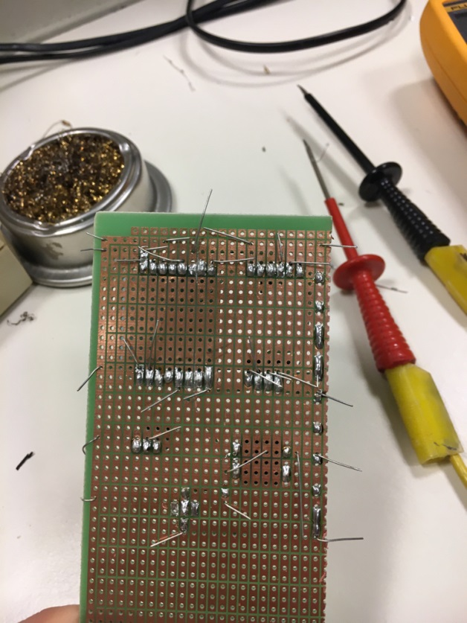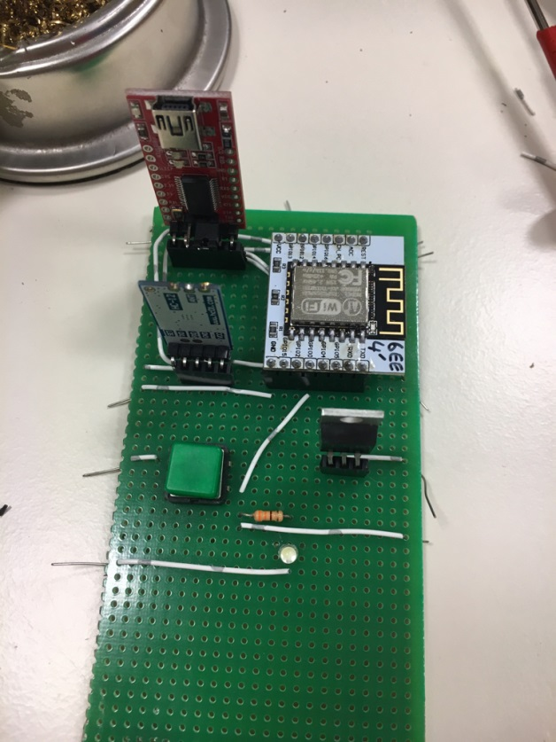

Er wordt nagedacht over een lay-out voor het masterboard.

Daarna hebben we het PCB gesoldeerd.

Als laatste nog gecheckt voor fouten en kortsluitingen met de probes.

**Bijlage 2**

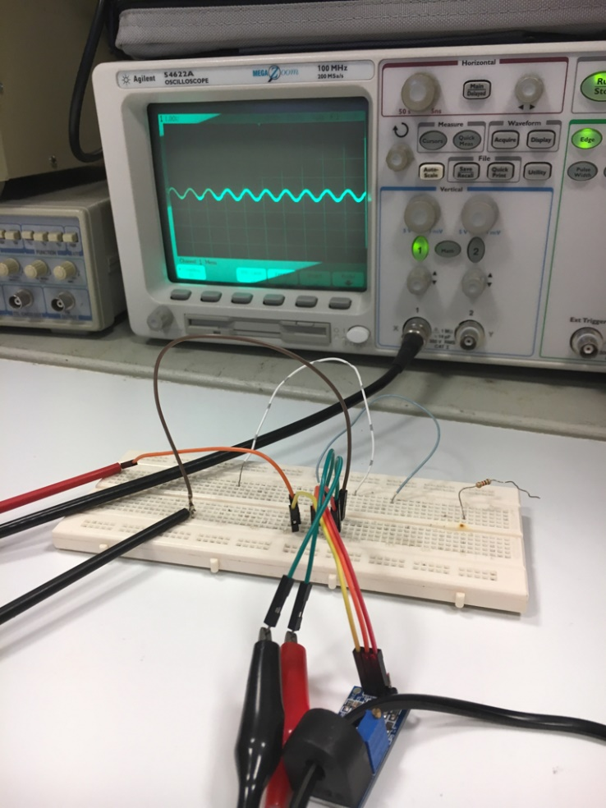

De binnengekregen stroommetingsmodule gaf een sinus aan de output en moet dus eerst nog gelijkgericht worden voordat het kan gemeten worden door een microcontroller. We konden de versterkingsfactor met een potentiometer.

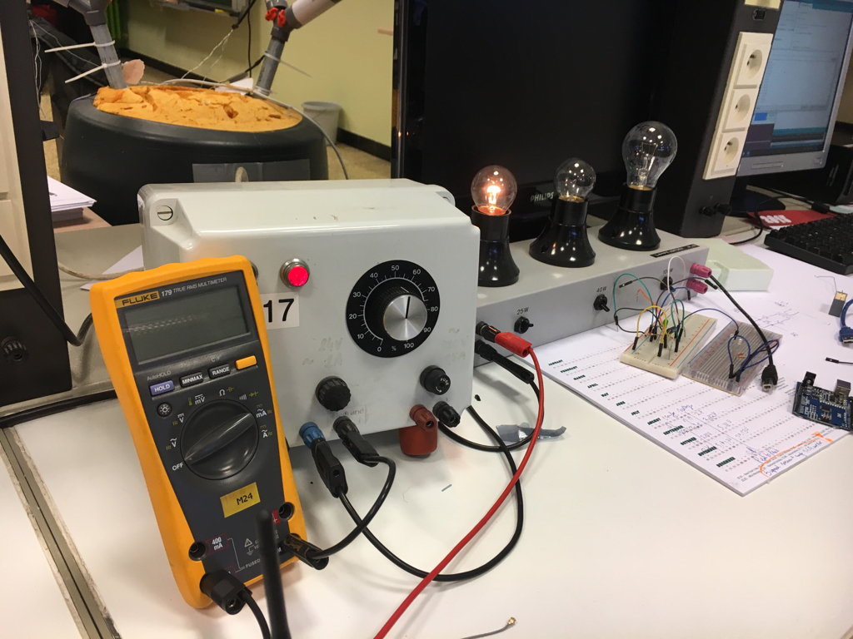**Bijlage 3**

Opstelling voor het gebruiken van een zelfgemaakte stroomdetector (zonder versterker), gebruik gemaakt van een gelijkrichter en een afvlakkingscondensator, hiermee konden we ook metingen doen via de microcontroller. De lampen dienen hier als belasting. De voeding was AC.